台灣家庭醫學教育研究學會第六屆第七次理監事暨
各工作委員會聯席會議資料

時間：106年10月15日（星期日）中午12:30 – 1:30
地點：中國醫藥大學第一醫療大樓B1第五會議室(見附件地圖)
主持人：吳晉祥理事長
出席人員：
理事：吳至行醫師;吳明蒼醫師;吳晉祥醫師;周明智醫師;林文元醫師;
林正介醫師;邱泰源醫師;張智仁醫師;黃信彰醫師;黃國晉醫師;
詹其峰醫師;劉文俊醫師;劉秋松醫師;蔡世滋醫師;鍾嫈嫈醫師
監事：呂碧鴻醫師;李孟智醫師;陳慶餘醫師;黃洽鑽醫師;盧豐華醫師
各工作委員會主委/副主委：
教育委員會(盧豐華主任)
研究委員會(黃國晉院長、林文元主任)
資訊暨出版委員會(楊宜青副院長、顏啟華主任、林名男副院長)
社區醫療體系推動委員會(劉文俊醫師)

- 確認上次會議記錄
- 辦理追蹤及結案情形
案件編號 | 追蹤案件內容摘要  (含指定完成日期) | 主(協)辦  負責人員 | 目前執行情形 | 完成日期/管考建議
第六屆第六次理監事會務會議決議事項(如附件ㄧ)
20170312-1 | 本會105年度1月至12月工作報告及收支決算案。 | 秘書處 | 依決議執行(已送內政部核備)
20170312-2 | 本會下年度（107年度）工作計畫及收支預算案。 | 秘書處 | 依決議執行
20170312-3 | 壢新醫院張煥禎院長及台大雲林分院郭嘉昇醫師入會案 | 秘書處 | 依決議執行
20170312-4 | 有關本會與戒菸管理中心承接衛福部國健署醫療院所戒菸服務專案管理計畫合作案之管理費用比例案。 | 秘書處 | 依決議執行

- 主席致詞：
- 報告事項
  - 理事會
  - 監事會
  - 秘書處(林名男副院長)

  - 教育委員會(盧豐華主任)：
106年所規劃及推動的三項家庭醫學繼續教育如下：
(一)、「適當用藥的選項思考及整合」研討會：上課日期、地點、場次及出席人數如后：
地區 | 北區 | 中區 | 南區
日期 | 6月4日(日) | 5月7日(日) | 9月17日(日)
地點 | 台大醫學院2樓  201講堂 | 中國附醫立夫教學大樓105講堂 | 義大醫院A棟6樓  大講堂
出席人數 | 58 | 55 | 50
(二)、「家庭醫師外展醫療及保健應具有的知識與技巧」研討會：上課日期、地點、場次及出席人數如后：
地區 | 北區 | 中區 | 南區
日期 | 6月18日(日) | 8月20日(日) | 8月27日(日)
地點 | 台北馬偕紀念醫院平安樓15樓階梯講堂 | 衛生福利部台中醫院12樓大講堂 | 衛生福利部台南醫院急診大樓6樓簡報室
出席人數 | 51 | 51 | 64
(三)、辦理第五屆「家庭醫學主管領導能力培訓」研討會：6月11日(日)將於中區-台中福華飯店5樓501會議室辦理一場，共31位學員(主任及主治醫師)出席。合影照片如下：

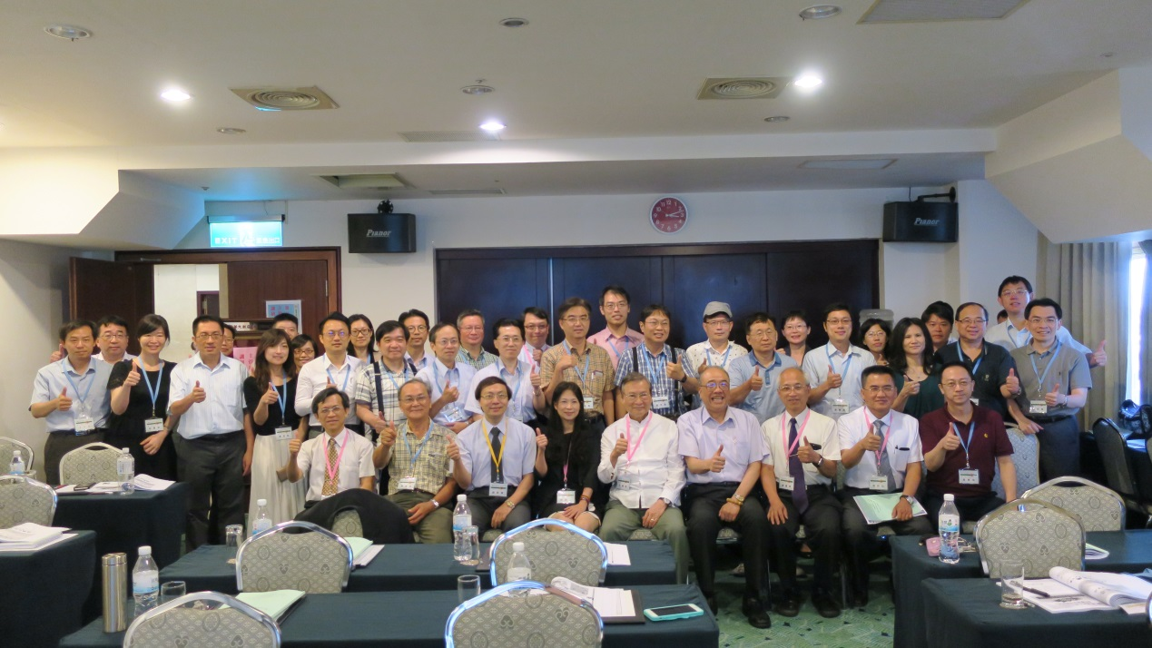
【第五屆「家庭醫學主管領導能力培訓」研討會106.6.11台中福華飯店】

  - 研究委員會(黃國晉院長、林文元主任)

6.資訊暨出版委員會(楊宜青副院長、顏啟華主任、林名男副院長)
106年春、夏與秋季號已出刊，後續冬季號編輯中，其會訊內容如下
負責醫師 | 顏啟華 | 林名男 | 吳晉祥/蔡詩力 | 孫子傑
內容  日期 | 薪火相傳 | 醫院教學分享 | 師資培育理論與實際 | Guideline新知介紹
106年  4月 | 李建廷  院長 | 林怡妏、劉文俊、  蔡兆勳醫師  台大醫院家庭醫學部住院醫師晨會及科會教學簡介 | 蔡詩力醫師  醫學院社區教師師資培訓—家庭醫學學術教育研究會議聯盟對於機構的需求與挑戰之探討 | 王信柔、吳怡萱醫師  預防醫學新知-Statin 藥物對於心血管疾病  初級預防藥物的角色
106年  7月 | 黃國晉  院長 | 孫宏禹、劉晏孜、楊鈺雯、林益卿醫師  彰化基督教醫院家庭醫學科教學簡介 | 吳晉祥醫師  再談家庭醫學專  科訓練課程與評估的現況與未來 | 李崇豪醫師  喝茶能穩定血糖嗎？
106年  10月 | 吳晉祥  教授 | 林季緯、劉依亭醫師  義大醫院家醫科教學經驗分享 | 廖芳藝、張耀文  家庭醫學專科醫師訓練可被信賴的專業活動（EPA）的內容與評核工具-加拿大Queen’s University的EPA田野筆記 | 孫子傑醫師  喝咖啡與慢性病
107年  1月 | 楊宜青  教授 | 陳志道  亞東醫院家醫部教學相關主題 | 作者與  題目待定 | 陳全裕  戒菸相關議題

7.社區醫療體系推動委員會(劉文俊醫師)

五、討論事項
提案一 (秘書處提案)
主旨：本學會第七屆理事長建議名單，提請討論。
說明：1.為利於學會財務與會務相關事項延續與交接，105年7月9日第六屆第二次會員大會決議，第七屆理監事將提前辦理改選。
2.本會理事黃國晉教授目前為臺大醫院北護分院院長，對家庭醫學及社區醫學之教學與研究具有服務熱誠，並有卓越貢獻。
擬辦：推薦並支持黃國晉院長為本學會第七屆理事長，以利學會進一步推動業務與發展。
決議：

提案二 (秘書處提案)
主旨：本會107年院士提名名單，提請討論。
說明：1. 申請資格：會員入會滿5年整並連續繳交會費者，並具以下條件，得申請院士資格。
(1) 六年內接受繼續教育學分（含本會、台灣家庭醫學會及台灣醫學會學分）達200點（含）以上。
(2) 具以下傑出表現或特殊貢獻之一者：
A. 曾任衛生署認定合格家庭醫學專科醫師訓練計畫主任
B. 曾擔任醫學院家庭醫學科主任
C. 曾任教家庭醫學及相關課程達三年（含）以上
D. 以第一作者或通訊作者發表本學會家庭醫學研究雜誌原著論文至少一篇者（毎篇只適一人申請）
E. 曾擔任本學會理、監、各工作委員會主任委員
F. 曾擔任本學會各工作委員會委員達三年（含）以上者
G. 對家庭醫學及社區醫學教育研究有卓越貢獻經本學會理監事聯席會認定者
2.本案討論通過後，由秘書處辦理提名徵詢作業，於107年會員大會頒授。
擬辦：如說明2。
決議：

提案三 (秘書處提案)
主旨：本會107年度會員大會日期暨聯合學術研討會節目，提請討論。
說明：1. 擬於107年2月25日在台大景福館舉辦第七屆第一次會員大會暨學術研討會。
2.研討會內容初擬如下
講題ㄧ | 從醫療專業的角度看台灣家庭醫學專科住院醫師訓練之可信賴的專業表現(EPA)的建立
講題二 | 從社會民眾的角度看台灣家庭醫學專科醫師的特色看點訓練之可信賴的專業表現(EPA)的建立
講題三 | 其他議題
擬辦：如說明。
決議：

提案四 (秘書處提案)
主旨：奇美醫院家庭醫學科李璧伊醫師入會案，提請討論。
說明：李醫師為奇美醫院家庭醫學科主主任，相關資料如附件。
擬辦：符合入會資格，同意入會。

六、臨時動議
七、下次會議預計時間：107年2月25日
八、散會
附件、中醫大地圖
